2021年社会招生人员网上报到流程
1、PC 端
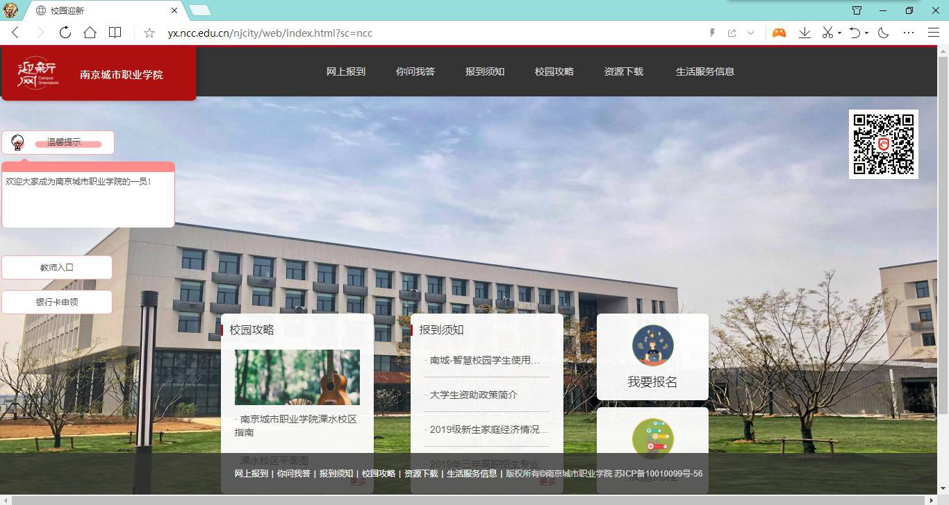
- 登录我校官方迎新网址http://yx.ncc.edu.cn/（PC 端），点击“我要报名”
- 首次登录账号为身份证，初始密码为“Ncc+身份证后六位”（例如身份证为 320481****11257658，那么初始密码即为 Ncc257658）
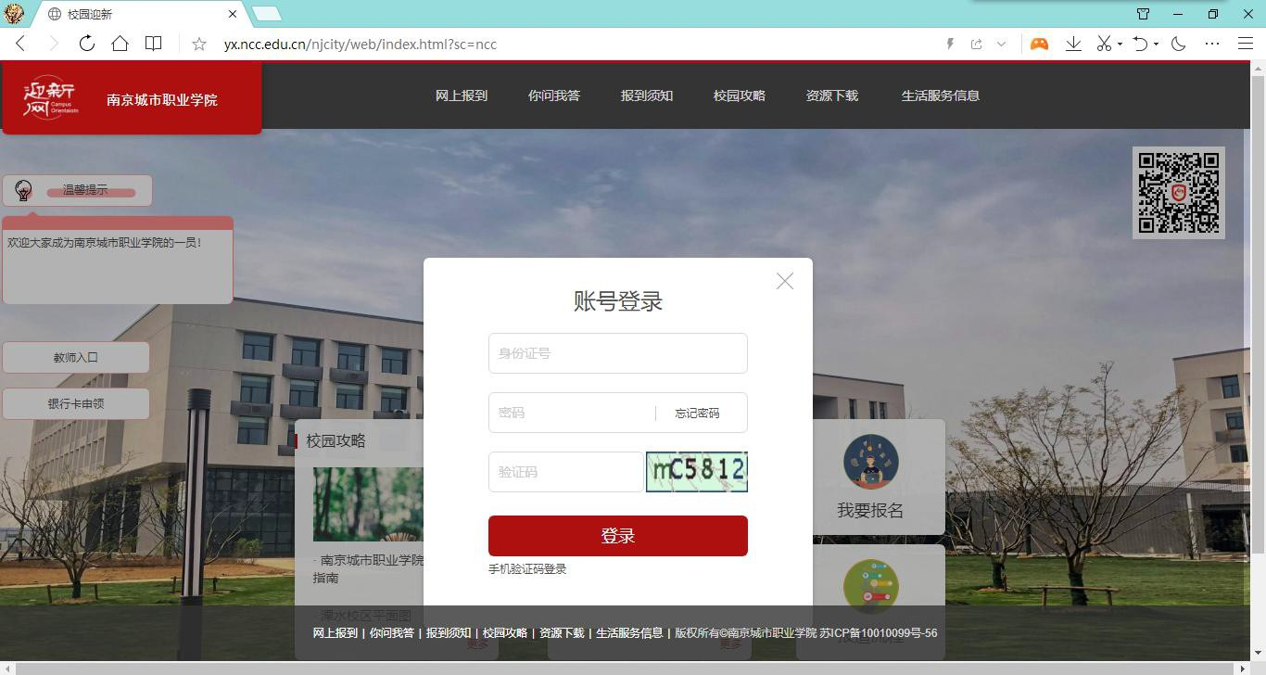

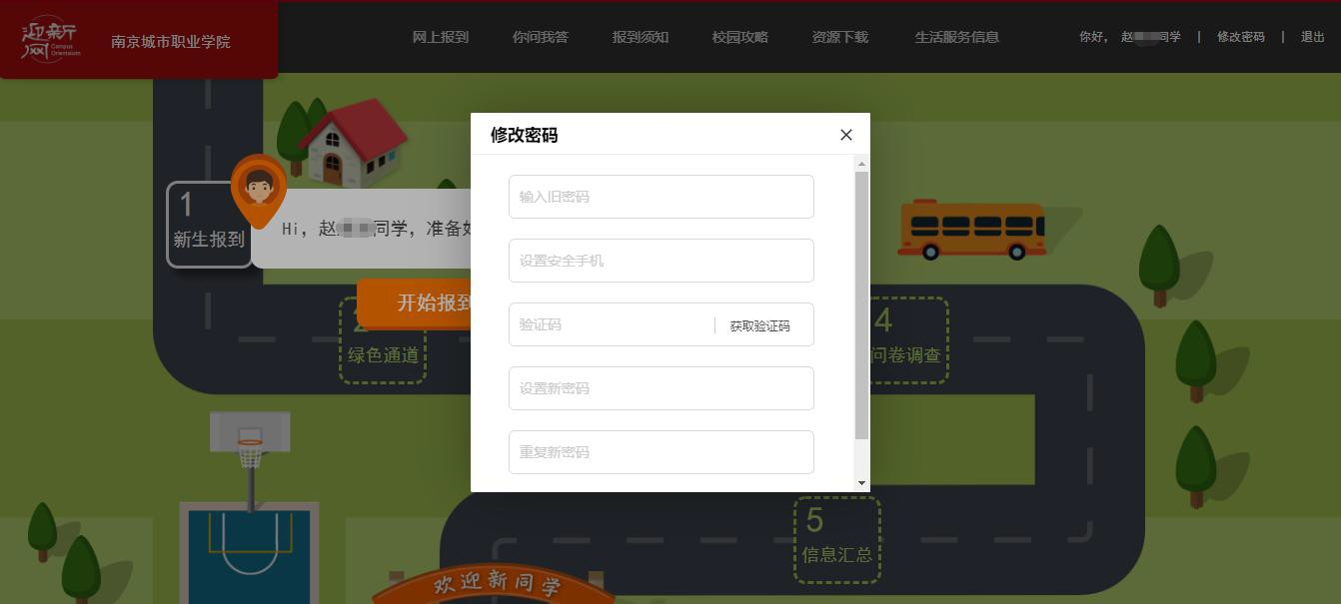
- 首次登录成功后需要修改密码并绑定手机号码，绑定成功后，后续可以使用“手机号码+动态验证码”的方式登录，忘记密码时，也可以通过验证手机号修改登录密码；
- 修改完密码后点击开始报到，第一个环节“新生报到”为完善个人信息
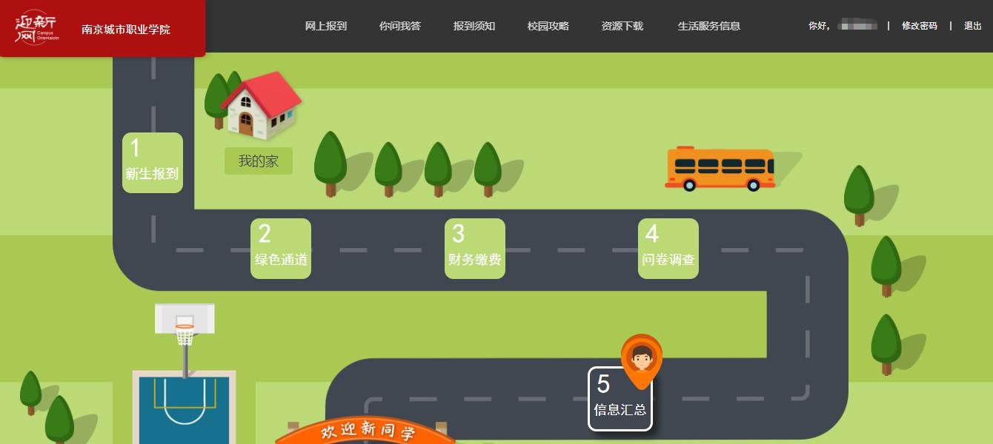

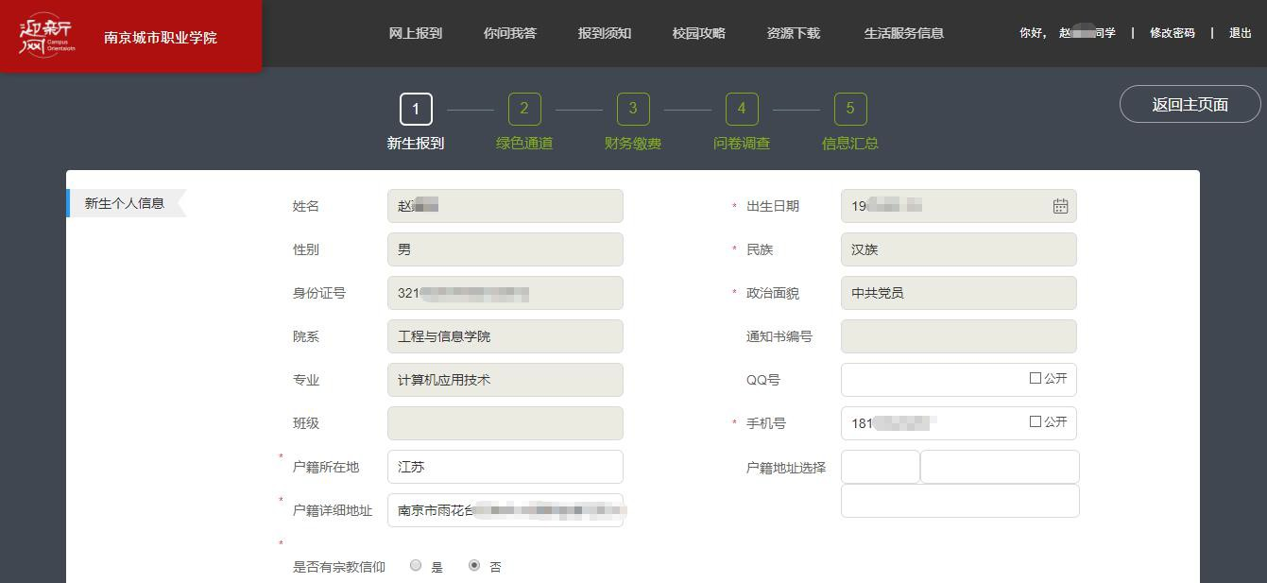
根据提示填写个人信息、完成照片材料上传

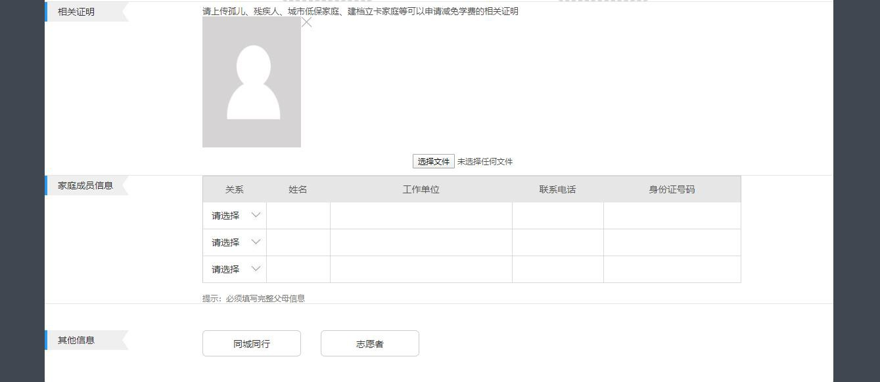
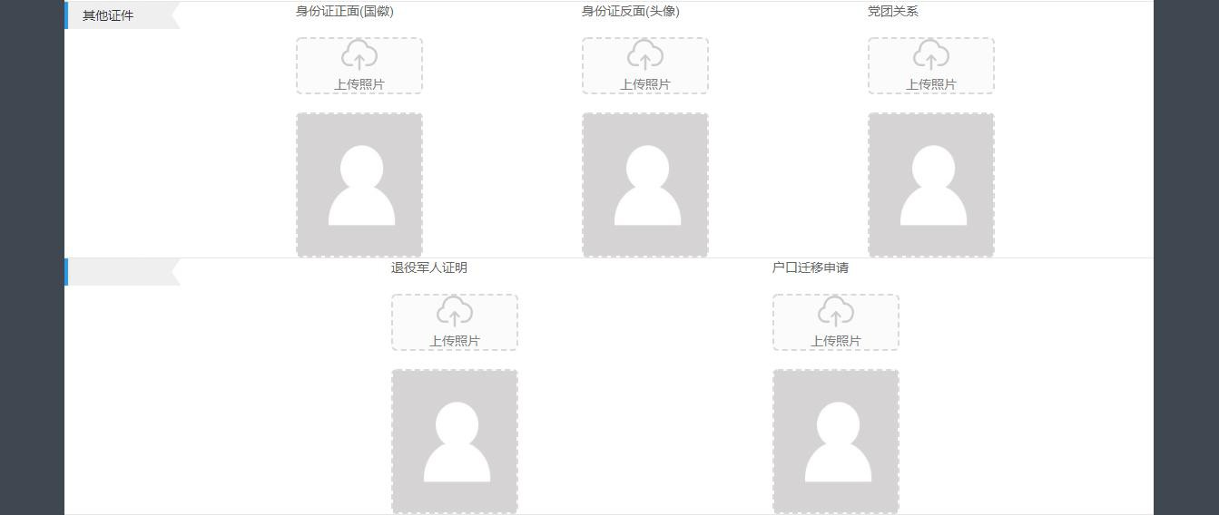
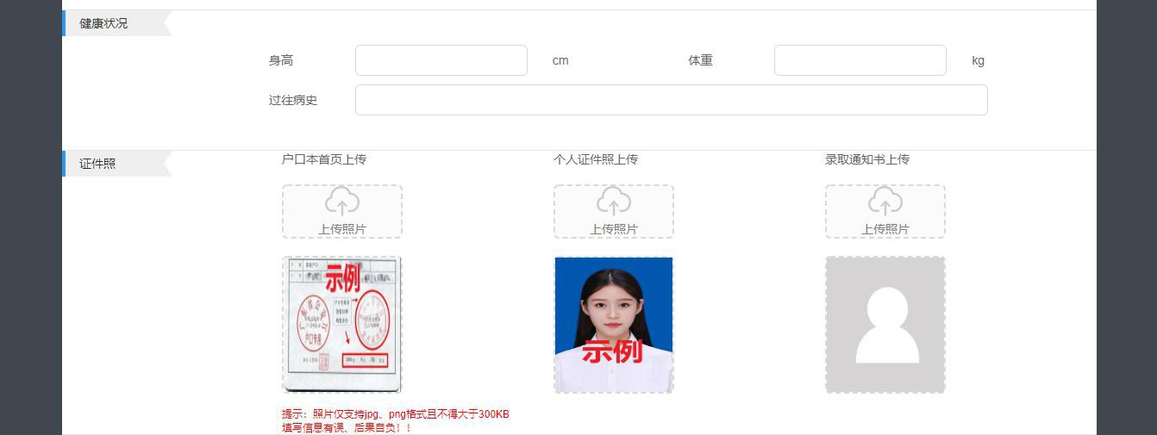

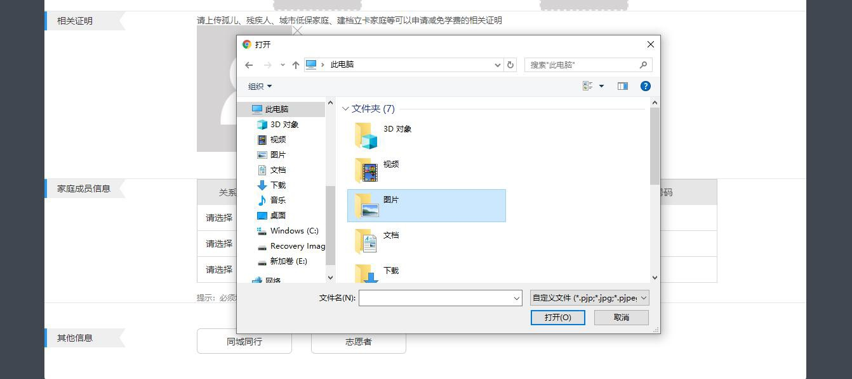

- 第二个环节为绿色通道申请（此环节可跳过），可选择减免项目、选择家庭困难原因，并填写相关信息和上传材料然后提交
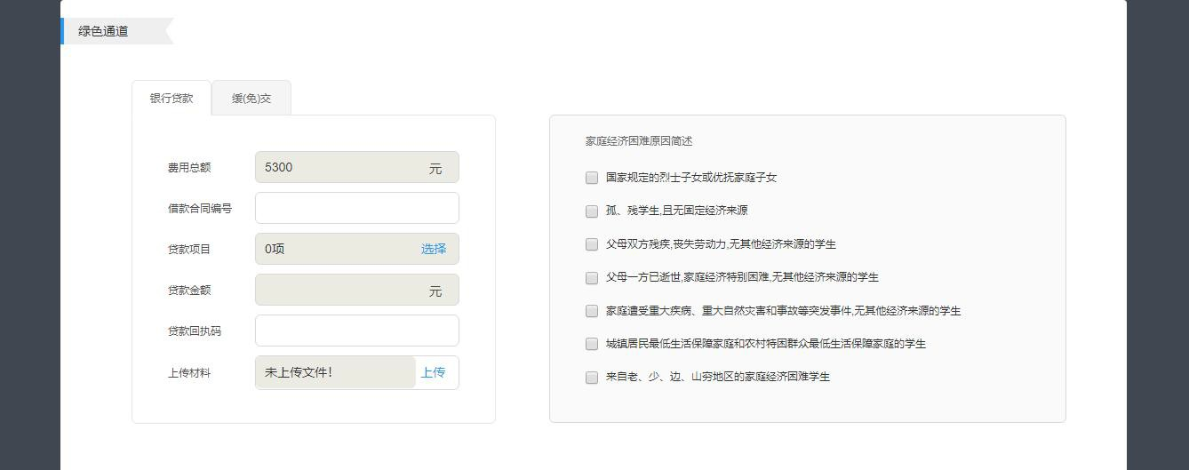
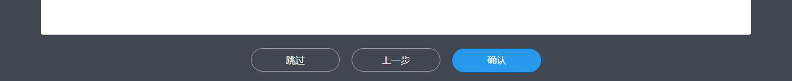

6） 第三个环节为财务缴费，可查看个人应缴费用明细，点击“在线支付”，跳转至我校缴费系统
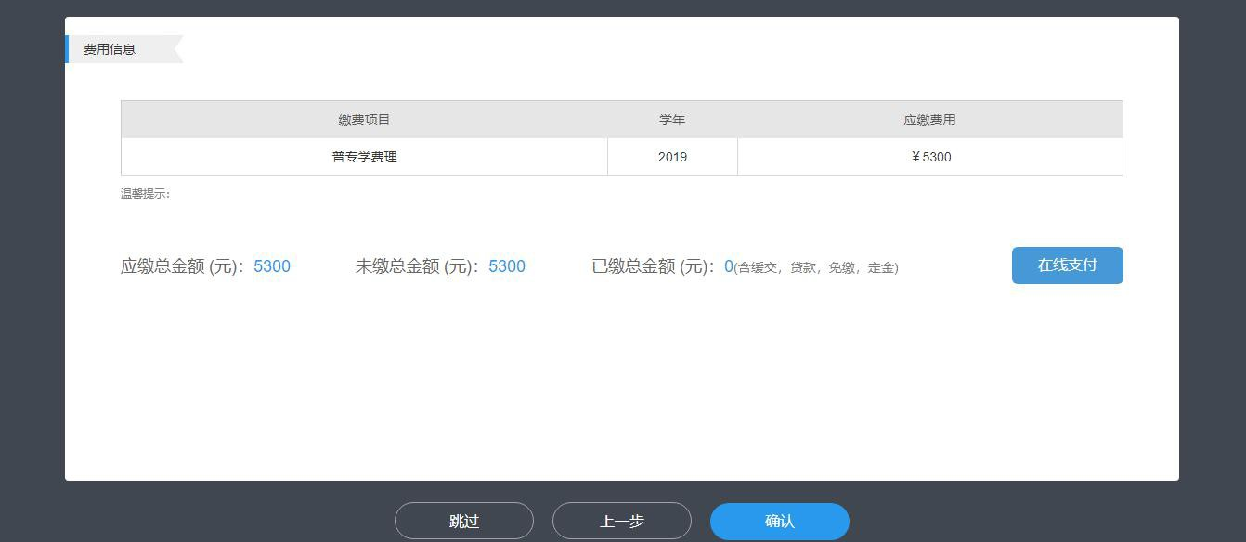

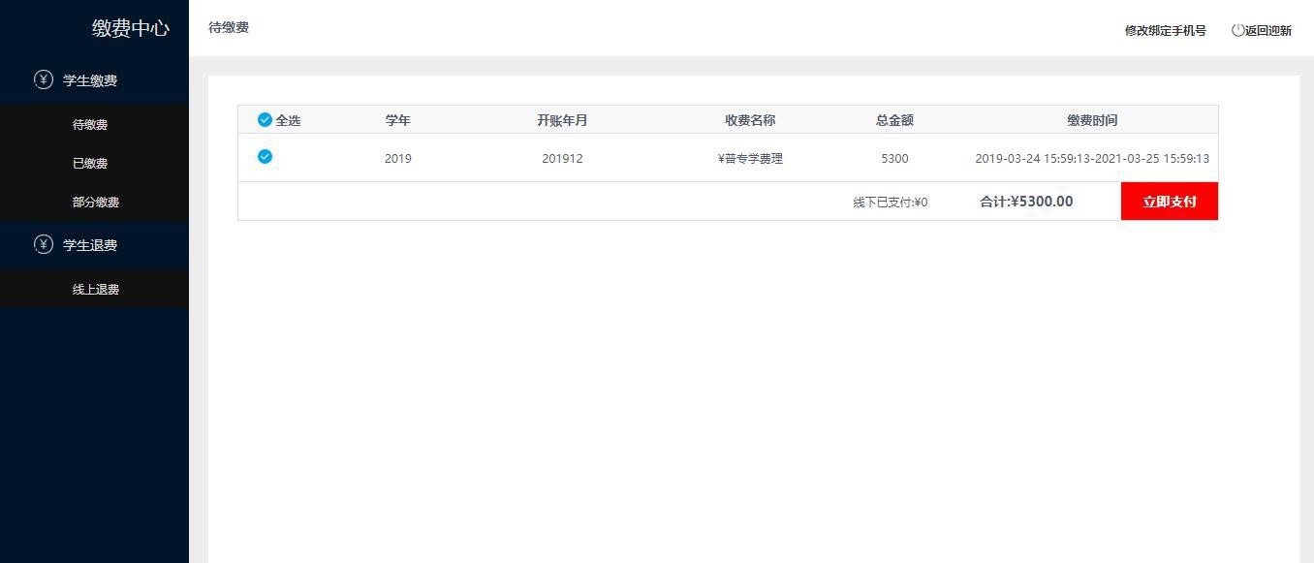
勾选待缴项目并点击“立即支付”
可使用微信或者支付宝扫描弹出来的二维码进行费用缴纳，支付成功后可返回迎新平台
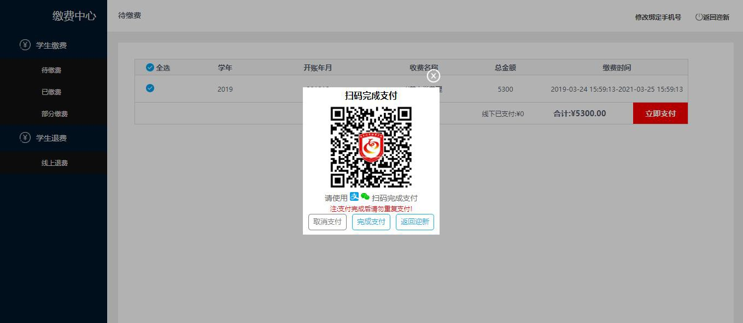

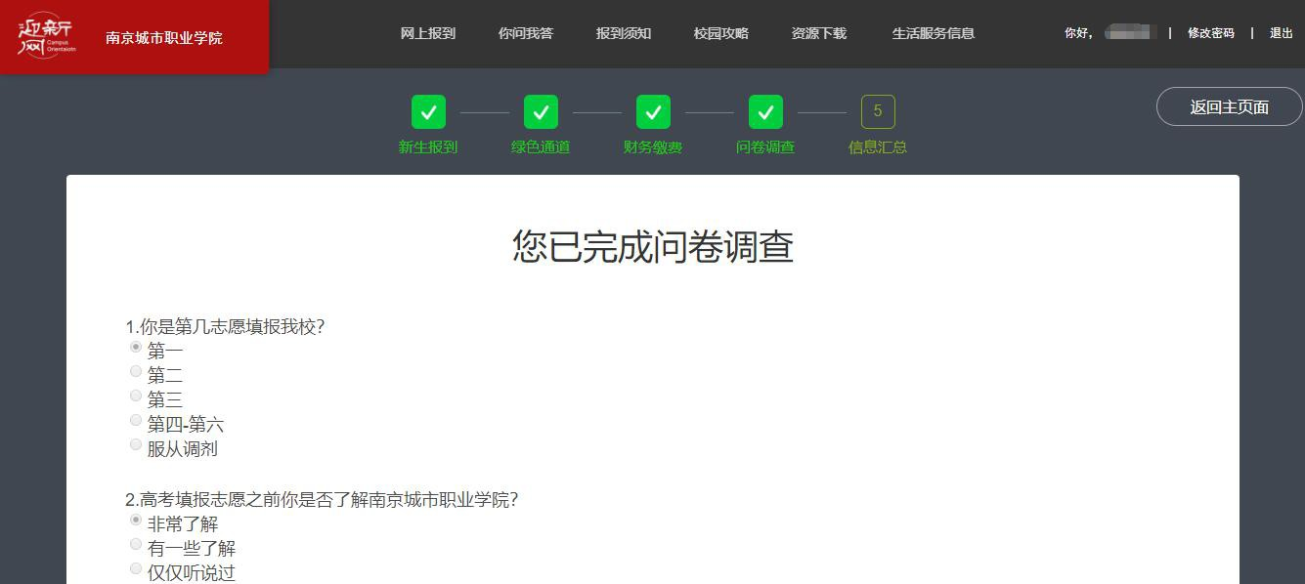
7） 下一个环节为问卷调查

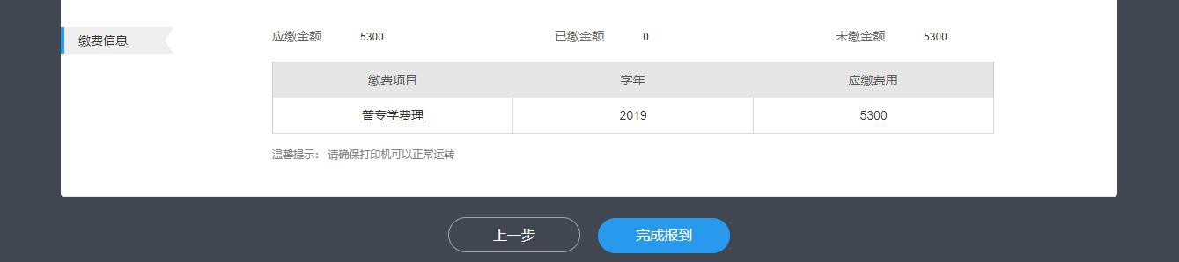
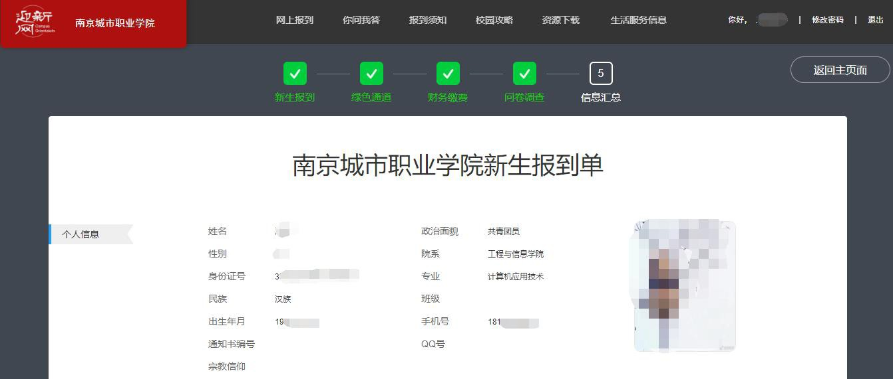
8） 以上所有环节完成后，系统将展示个人信息汇总，点击下方“完成报到”完成线上报到

2、手机端
- 搜索并关注我校微信公众号“南京城市职业学院”，进入公众号并在下方“我的南城”菜单中点击“校园迎新”
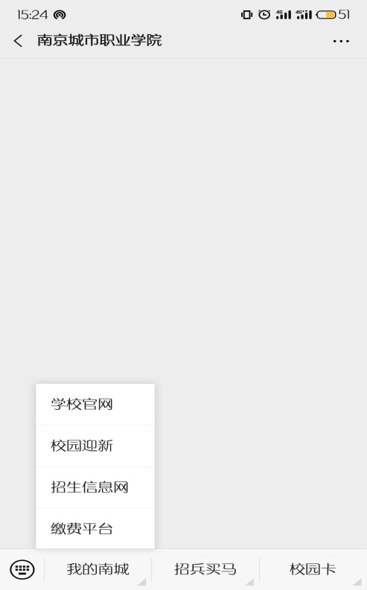

- 首次登录账号为身份证，初始密码为“Ncc+身份证后六位”（例如身份证为 320481****11257658，那么初始密码即为Ncc257658）；
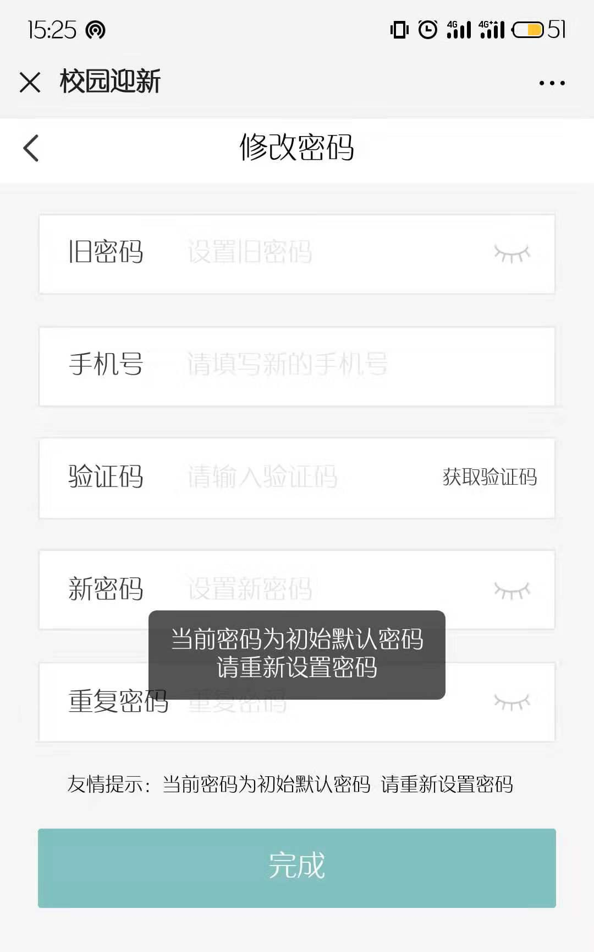
3） 首次登录成功后需要修改密码并绑定手机号码，绑定成功后，后续可以使用“手机号码+动态验证码”的方式登录，忘记密码时，也可以通过验证手机号修改登录密码；
修改完密码后开始进行网上报到，第一个环节“新生报到”为完善个人信息，根据提示填写个人信息、完成照片材料上传
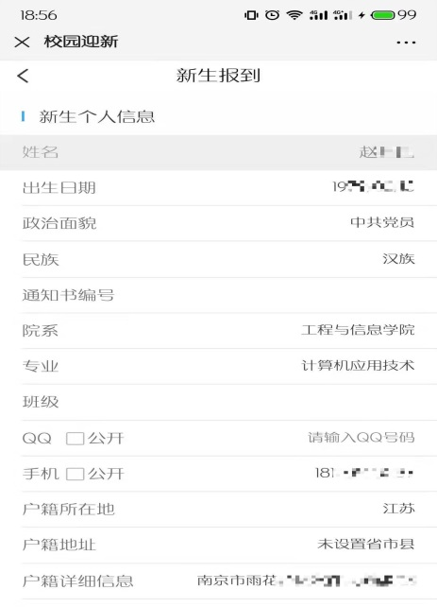
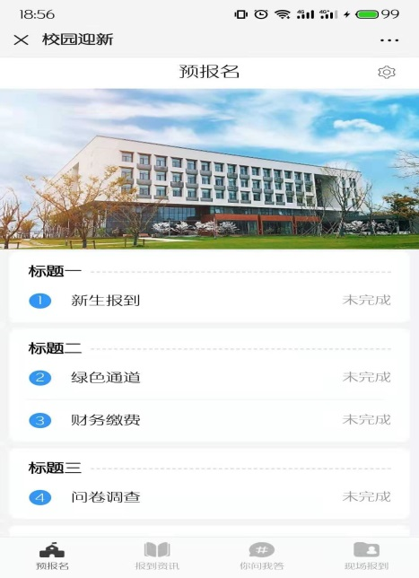

4） 第二个环节为绿色通道申请（此环节可跳过），可选择减免项目、选择家庭困难原因，并填写相关信息和上传材
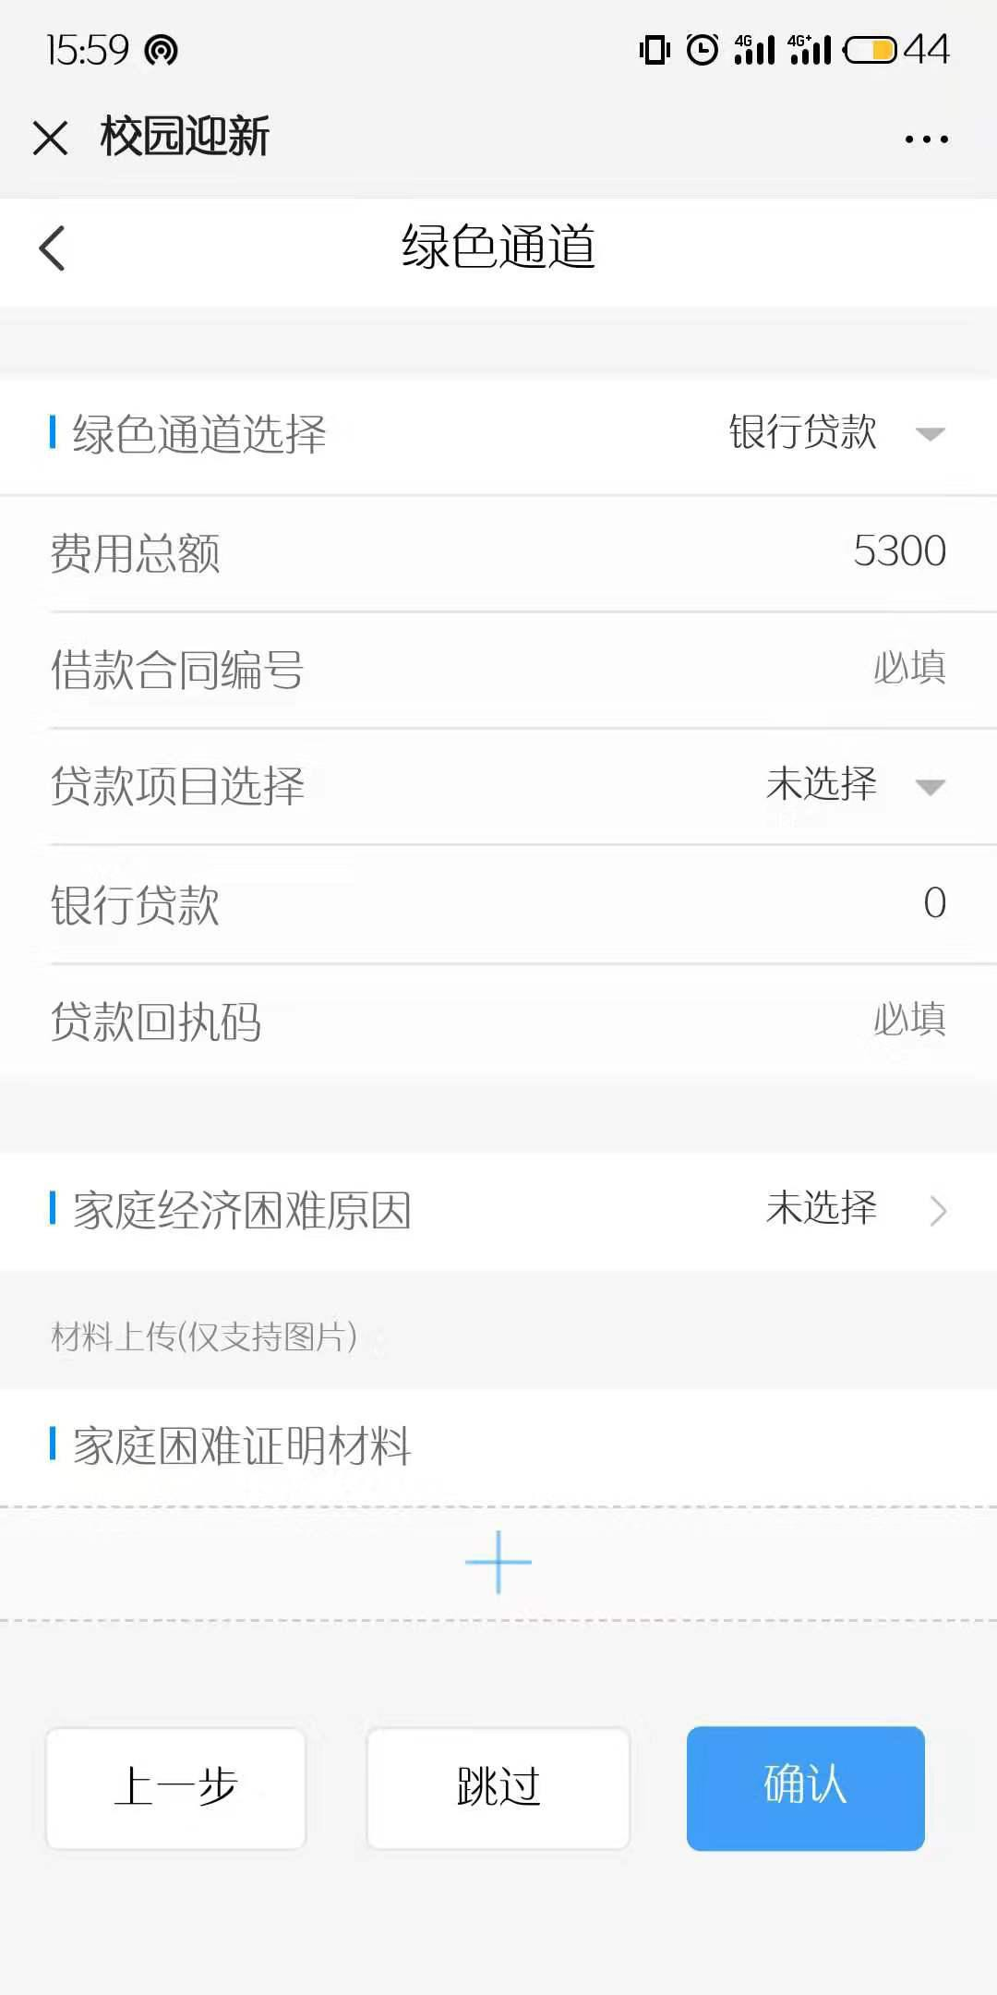

5） 第三个环节为财务缴费，可查看个人应缴费用明细，点击“在线支付”，跳转至我校缴费系统
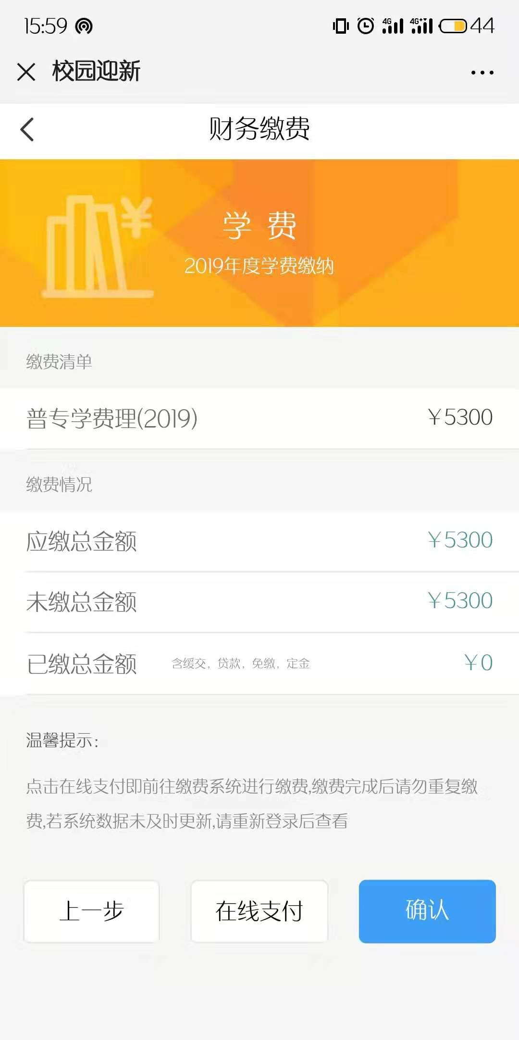

勾选待缴项目并点击“结算”，可选择不同的支付方式完成缴费，支付成功后可返回迎新平台
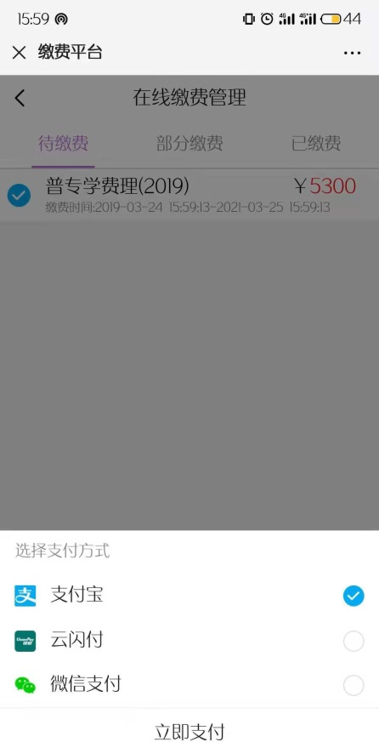

6） 最后一个环节为问卷调查，可填写调查问卷并点击最下方的确认按钮完成线上报到

